День Нептуна

Статью подготовила воспитатель
МАДОУ Д/С 4 Титова Юлия Сергеевна

30 июля в нашей подготовительной группе № 8 прошло развлечение «День Нептуна».
Цель праздника – организовать активный отдых, создать у детей радостное настроение, вызвать желание участвовать в эстафетах и развлечениях.
К нам в гости пришел Нептун и в жаркий знойный день ребята погрузились в подводное царство веселых развлечений.
Нептун увлек нас интересными играми, эстафетами и танцами. Мы играли в «Ловлю жемчужин» - разделились на две команды и вооружились сачками. Наша цель – таз с водой и «жемчужинами» (пластиковыми шариками).
Задача команд: по очереди подбегать к тазу, вылавливать из воды «жемчужину» и складывать в корзину своей команды.
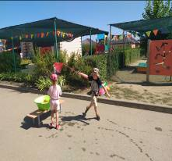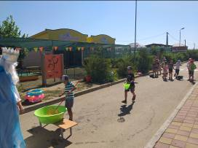

Вместе с Нептуном мы повторили правила поведения на воде, надели надувные круги и поиграли в «Спасателей» и «Водоносов».
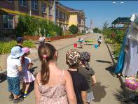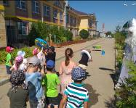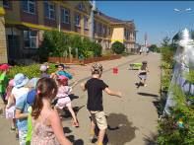

Апогеем праздника стали веселые танцы с Нептуном. У всех ребят было радостное настроение.
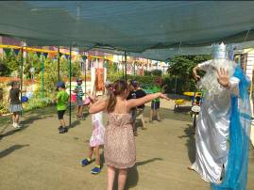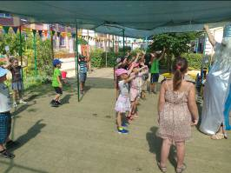

Для нашего «водного» гостя ребята решили нарисовать мелками на асфальте «Подводное Царство» и отправить в благодарность Нептуну множество мыльных пузырей.
